2.1

טבלת אמת:

|  |  |  |  |
| --- | --- | --- | --- |
| Z | sel | d1 | d0 |
| 0 | 0 | 0 | 0 |
| 0 | 1 | 0 | 0 |
| 0 | 0 | 1 | 0 |
| 1 | 1 | 1 | 0 |
| 1 | 0 | 0 | 1 |
| 0 | 1 | 0 | 1 |
| 1 | 0 | 1 | 1 |
| 1 | 1 | 1 | 1 |

ביטוי לZ:

במימוש לא ניתן להשתמש בשער AND, ולכן לאחר הפעלת חוק דה מורגן נקבל:

וכדיאגרמה:

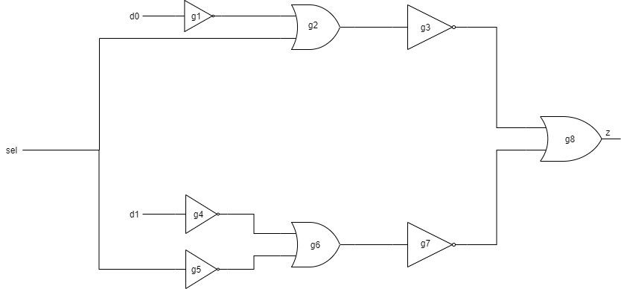

מהצבת מספר ת.ז 209086578 נקבל את טבלת התזמונים הבאה:

|  |  |  |
| --- | --- | --- |
| tPDHL | tPDLH |  |
| 9 | 10 | NOT |
| 8 | 10 | OR2 |
| 5 | 6 | XOR2 |

ועבורה נמצא את ההשהיות עבור כל מסלול וכניסה:

|  |  |  |  |  |
| --- | --- | --- | --- | --- |
| Tpd | sel | d1 | d0 | Path |
| Tpdhl(NOT) + Tpdhl(OR2) + TPdlh(NOT) + Tpdlh(OR2) = 9+8+10+10=37 | 0 | 0 | 0->1 | d0->g1->g2->g3->g8->z |
| Tpdhl(NOT) + Tpdhl(OR2) + TPdlh(NOT) + Tpdlh(OR2) = 9+8+10+10=37 | 0 | 1 | 0->1 | d0->g1->g2->g3->g8->z |
| TPdlh(NOT) + Tpdlh(OR2) +  Tpdhl(NOT) + Tpdhl(OR2) =  10+10+9+8=37 | 0 | 0 | 1->0 | d0->g1->g2->g3->g8->z |
| TPdlh(NOT) + Tpdlh(OR2) +  Tpdhl(NOT) + Tpdhl(OR2) =  10+10+9+8=37 | 0 | 1 | 1->0 | d0->g1->g2->g3->g8->z |
| Tpdhl(NOT) + Tpdhl(OR2) + TPdlh(NOT) + Tpdlh(OR2) = 9+8+10+10=37 | 1 | 0->1 | 0 | d1->g4->g6->g7->g8->z |
| Tpdhl(NOT) + Tpdhl(OR2) + TPdlh(NOT) + Tpdlh(OR2) = 9+8+10+10=37 | 1 | 0->1 | 1 | d1->g4->g6->g7->g8->z |
| TPdlh(NOT) + Tpdlh(OR2) +  Tpdhl(NOT) + Tpdhl(OR2) =  10+10+9+8=37 | 1 | 1->0 | 0 | d1->g4->g6->g7->g8->z |
| TPdlh(NOT) + Tpdlh(OR2) +  Tpdhl(NOT) + Tpdhl(OR2) =  10+10+9+8=37 | 1 | 1->0 | 1 | d1->g4->g6->g7->g8->z |
| 0 | 1->0 | 1 | 0 | sel->g2->g3->g8->z |
| TPdlh(NOT) + Tpdlh(OR2) +  Tpdhl(NOT) + Tpdhl(OR2) =  10+10+9+8=37 | 1->0 | 1 | 0 | sel->g5->g6->g7->g8->z |
| Tpdhl(OR2) + TPdlh(NOT) + Tpdlh(OR2) =  8+10+10=28 | 1->0 | 0 | 1 | sel->g2->g3->g8->z |
| 0 | 1->0 | 0 | 1 | sel->g5->g6->g7->g8->z |
| 0 | 0->1 | 1 | 0 | sel->g2->g3->g8->z |
| Tpdhl(NOT) + Tpdhl(OR2) + TPdlh(NOT) + Tpdlh(OR2) = 9+8+10+10=37 | 0->1 | 1 | 0 | sel->g5->g6->g7->g8->z |
| Tpdlh(OR2) + Tpdhl(NOT) + Tpdhl(OR2) =  10+9+8=27 | 0->1 | 0 | 1 | sel->g2->g3->g8->z |
| 0 | 0->1 | 0 | 1 | sel->g5->g6->g7->g8->z |

2.2

נשתמש ב3 רכיבי בורר 2->1.

נציג את המימוש בדיאגרמה הבאה:

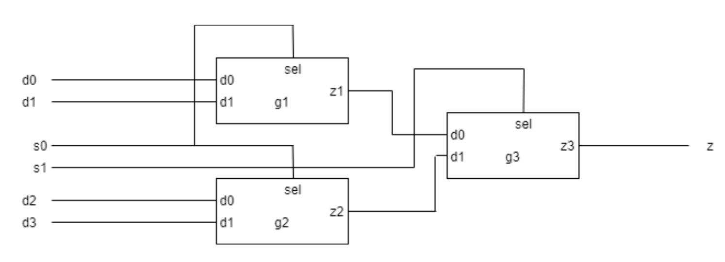

עבור הכניסות s0=0,d0=1,d1=0, נקבל במוצא z1=1. עבור הכניסות s0=0,d2=0,d3=0, נקבל במוצא z2=0.

המסלול היחיד שמושפע משינוי s1 הוא s1->g3->z עבור כניסות המידע d0=z1=1,d1=z2=0.

לפי הנתונים בטבלה בסעיף הקודם, כאשר הכניסה sel משתנה מ 0 ל 1 ושאר הכניסות הן d0=1, d1 = 0, הtpd המקסימלי של mux2 הוא 27. לכן:

|  |  |  |  |  |  |  |  |
| --- | --- | --- | --- | --- | --- | --- | --- |
| Tpd | s1 | s0 | d3 | d2 | d1 | d0 | path |
| 27 | 0->1 | 0 | 0 | 0 | 0 | 1 | s1-> g3->z |

נבדוק כעת את ההשהיה כתוצאה מהשינוי ההפוך:

לפי הסעיף הקודם, כאשר sel משתנה מ1 ל0 ושאר הכניסות הן d0=1,d1=0, הtpd המקסימלי של mux2 הוא 28.

|  |  |  |  |  |  |  |  |
| --- | --- | --- | --- | --- | --- | --- | --- |
| Tpd | s1 | s0 | d3 | d2 | d1 | d0 | path |
| 28 | 1->0 | 0 | 0 | 0 | 0 | 1 | s1-> g3->z |

2.3

נשים לב כי לפי טבלת האמת, המוצא s זהה בין אם הפעולה היא חיבור או חיסור. כידוע, הביטוי לS בfull adder רגיל הוא:

לאחר צמצום באמצעות מפת קרנו נקבל עבור cout:

וכדיאגרמה:

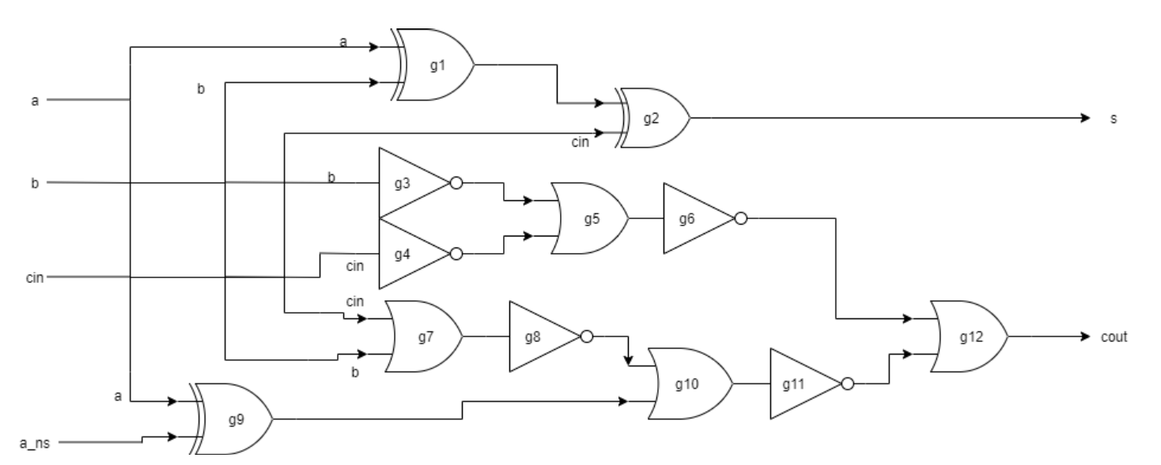

נבחר את הכניסה a ואת היציאה s. ונחשב את ההשהיה המקסימלית במקרים שבטבלה:

|  |  |  |  |  |  |
| --- | --- | --- | --- | --- | --- |
| Tpd | a_ns | cin | b | a | path |
| Tpdlh(XOR2) + Tpdlh(XOR2) =  6+6=12 | 0 | 0 | 0 | 0->1 | a->g1->g2->s |
| Tpdhl(XOR2) + Tpdhl(XOR2) =  5+5=10 | 0 | 0 | 0 | 1->0 | a->g1->g2->s |

2.4 דיאגרמת הALU:

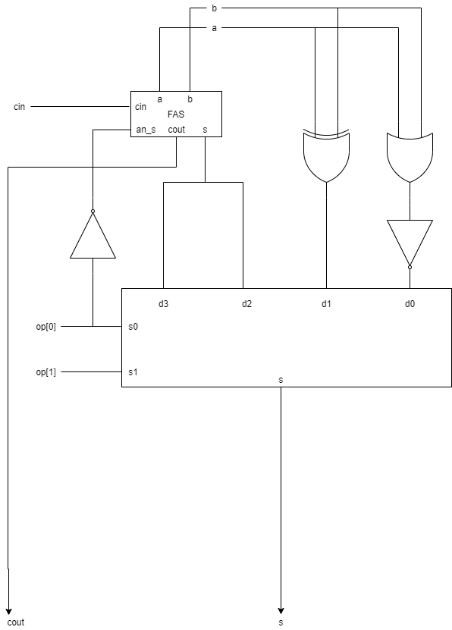

נבחר את הכניסה op[1] ואת היציאה s. נחשב השהייה מקסימלית עבור שינוי בכניסה הנבחרת ומצב קבוע של שאר הכניסות. עבור הכניסות a=0,b=0,cin=0 נקבל שהכניסות לmux4 הן:  
לפי סעיף 2.2, עבור כניסות אלה לmux4 ושינוי של op[1] = s1 מ0 ל1 נקבל שההשהיה היא 27, ועבור שינוי של op[1] מ1 ל0 נקבל שההשהיה היא 28.

|  |  |  |  |  |  |  |
| --- | --- | --- | --- | --- | --- | --- |
| Tpd | s | cin | b | a | op[1] | op[0] |
| 28 | 1->0 | 0 | 0 | 0 | 0->1 | 0 |
| 27 | 0->1 | 0 | 0 | 0 | 1->0 | 0 |

2.5:

נחבר 64 שערי ALU שבנינו, cin יכנס לcin של הALU הראשון (שממוספר ב-0) וכל cout נחבר לcin של הALU הבא אחריו, מלבד האחרון שאותו נחבר לcout היוצא. כל כניסת a ו-b תיכנס לALU במספר המתאים, ואת op[1:0] נפצל ונחבר לכל אחד מהALU. את היציאה S של כל ALU נחבר לוקטור S במספר המתאים.

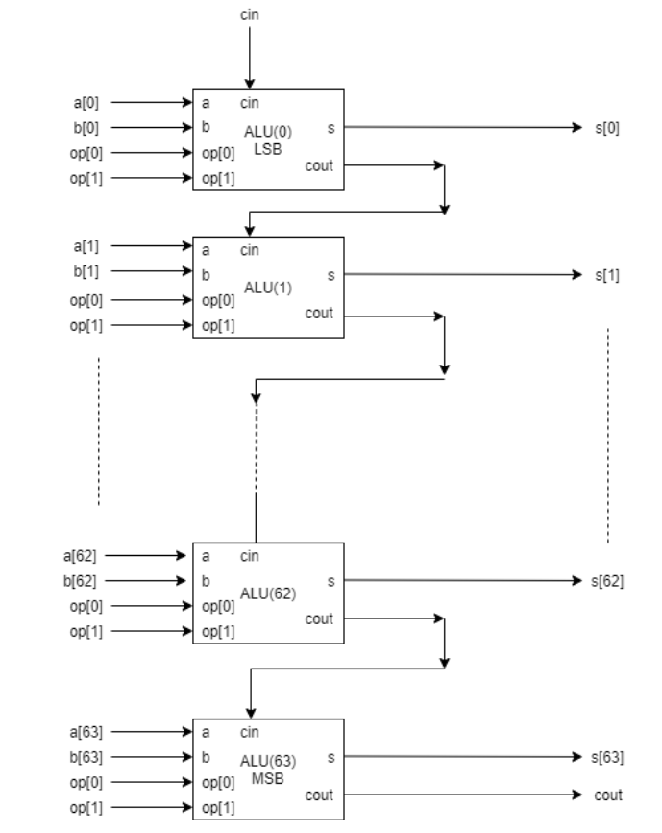

עלינו לבחור את המסלול הגורם להשהייה המקסימלית מסלול זה חייב להתחיל בALU הראשון ולעבור דרך כל האחרים- אחד אחרי השני.

לכן נסתכל על מסלולי cin->…->cout בALU בודד ועל המצבים אשר יגרמו להשהיה המקסימלית, בכל ALU השינוי תלוי בשער בFAS שבנינו. אז נבדוק מהו הTpd כאשר משנים את cin בשער הFAS:

|  |  |  |  |  |  |
| --- | --- | --- | --- | --- | --- |
| Tpd | a_ns | cin | b | a | path |
| 0 | 0 | 0->1 | 0 | 0 | cin->g4->g5->g6->g12->cout |
| 10+9+8+10+10=47 | 0 | 0->1 | 0 | 0 | cin->g7->g8->g10->g11->g12->cout |
| 0 | 0 | 1->0 | 0 | 0 | cin->g4->g5->g6->g12->cout |
| 8+10+10+9+8=45 | 0 | 1->0 | 0 | 0 | cin->g7->g8->g10->g11->g12->cout |
| 9+8+10+10=37 | 0 | 0->1 | 1 | 1 | cin->g4->g5->g6->g12->cout |
| 0 | 0 | 0->1 | 1 | 1 | cin->g7->g8->g10->g11->g12->cout |
| 10+10+9+8=37 | 0 | 1->0 | 1 | 1 | cin->g4->g5->g6->g12->cout |
| 0 | 0 | 1->0 | 1 | 1 | cin->g7->g8->g10->g11->g12->cout |
| 0 | 1 | 0->1 | 0 | 1 | cin->g4->g5->g6->g12->cout |
| tpdlh(or)+tpdhl(not)+tpdhl(or)+  tpdlh(not)+tpdlh(or)  10+9+8+10+10=47 | 1 | 0->1 | 0 | 1 | cin->g7->g8->g10->g11->g12->cout |
| 0 | 1 | 1->0 | 0 | 1 | cin->g4->g5->g6->g12->cout |
| 8+10+10+9+8=45 | 1 | 1->0 | 0 | 1 | cin->g7->g8->g10->g11->g12->cout |
| 9+8+10+10=37 | 1 | 0->1 | 1 | 0 | cin->g4->g5->g6->g12->cout |
| 0 | 1 | 0->1 | 1 | 0 | cin->g7->g8->g10->g11->g12->cout |
| 10+10+9+8=37 | 1 | 1->0 | 1 | 0 | cin->g4->g5->g6->g12->cout |
| 0 | 1 | 1->0 | 1 | 0 | cin->g7->g8->g10->g11->g12->cout |

כלומר כאשר נבחר op[1]=0, op[2]=0, a וקטור שכולו 1, b וקטור שכולו 0, ונשנה את cin (0->1) נקבל את ההשהייה המקסימלית ביציאה s[63] (היא משתנה מ1 ל0). ב63 הALU הראשונים השינוי יהיה עבור המסלול בשער הFAS כפי שחושב בטבלה ונקבל (47*63), נשאר לחשב את השינוי בALU האחרון מcin->…->s[63].

נחשב לפי כל השערים האחרים:

Tphl(xor)+tplh(not)+tplh(or)+tphl(not)+tphl(or)+ tplh(not)+tplh(or)+tphl(not)+tphl(or)=

5+10+10+9+8+10+10+9+8=79

(תיאור החישוב בALU האחרון- סגול וכחול הם הtpd של mux2 הנמצאים בmux4 בתוך הALU. הירוק זה המעבר בFAS מcin->s.)

ולכן סה"כ זמן ההשהייה המקסימלי הוא: 63*47+79=**3040.**

**Tpd(ALU)=3040**

3.3

דיאגרמת הגלים:

1. ניתן לראות שזמן ההשהייה הראשוני (עד קביעת ערך ליציאה( הוא 74 ננו שניות.

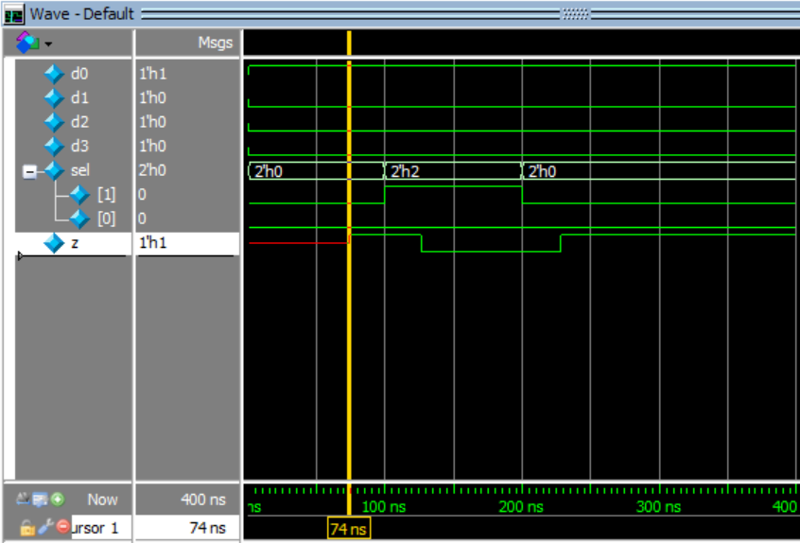

1. בחלק התיאורטי חישבנו, על פי הכניסות הנתונות, שכאשר משנים את s[1]=0->1, זמן ההשהייה הוא 27ns ואכן הסימולציה תואמת לתיאוריה, ניתן לראות שהשינוי s[1]=0->1 מתרחש לאחר 100ns, והשינוי בz התרחש לאחר 127ns, הפרש של בדיוק 27ns.

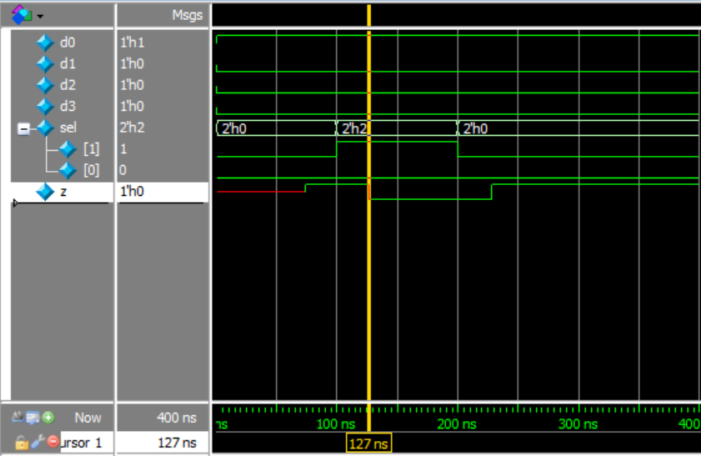

1. בחלק התיאורטי חישבנו, על פי הכניסות הנתונות, שכאשר משנים את s[1]=1->0, זמן ההשהייה הוא 28ns ואכן הסימולציה תואמת לתיאוריה, ניתן לראות שהשינוי s[1]=1->0 לאחר 200ns, והשינוי בz התרחש לאחר 228ns, הפרש של בדיוק 28ns.

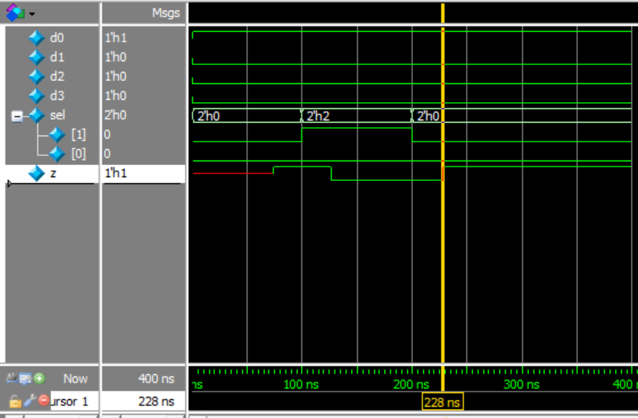

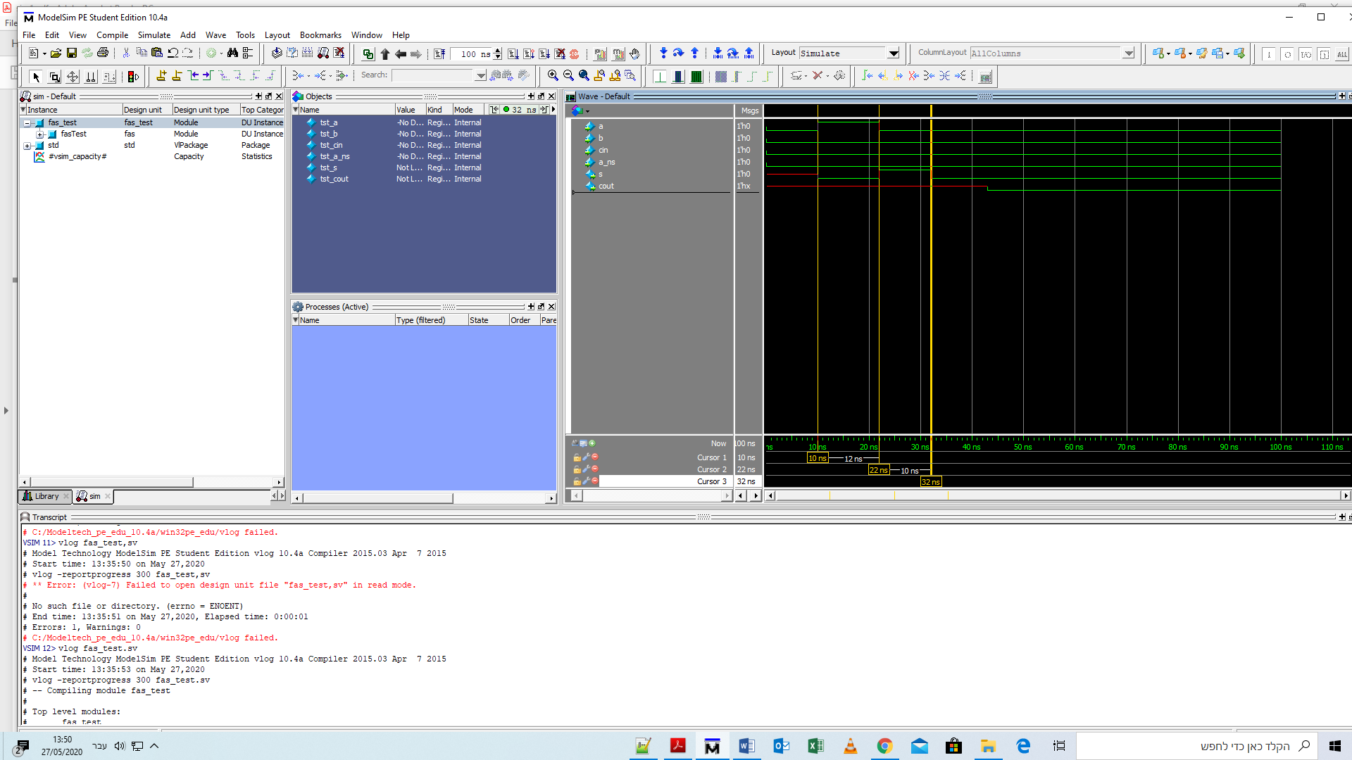3.5 תוצאות הtest bench של רכיב הfas:

בחלק היבש טענו כי שינוי של הכניסה a מ0 ל1 עבור תנאי ההתחלה הנתונים יימשך 12ns, בעוד ששינוייה מ1 ל0 יימשך .10ns ואכן, לאחר התייצבות היציאה הנבחרת (s) ושינוי a מ0 ל1 בזמן 10ns, היציאה s מתעדכנת בזמן 22ns, כלומר לאחר 12ns כצפוי. המבחן בודק שינוי של ספרה מ0 ל1 כאשר מחסרים ממנה 0 ללא cin, ולכן היציאה תשתנה ל1. באותו זמן הכניסה a משנה את ערכה ל0, וכצפוי בזמן 32ns, כלומר לאחר 10ns, היציאה s מעדכנת את ערכה חזרה ל0, בתור תוצאת חיסור שני אפסים ללא cin.